1、申请书

延考申请书

山西省消防救援总队消防行业职业技能鉴定站：

本人 ，证件号码： ，因疫情管控原因，活动范围仅局限于 （社区），不能参加2022年第 批次消防设施操作员职业技能鉴定。特申请延至下一批次参加鉴定。

证明单位联系方式：

证明单位联系人：

证明单位（公章）

申请人（签名并按手印）：

年 月 日

注：证明单位为居委会/物业公司、村委、街道办、村委公章。

1. 个人行程卡截图

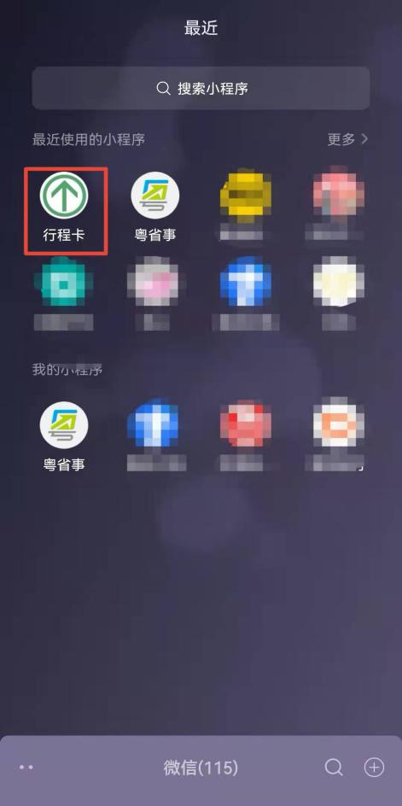 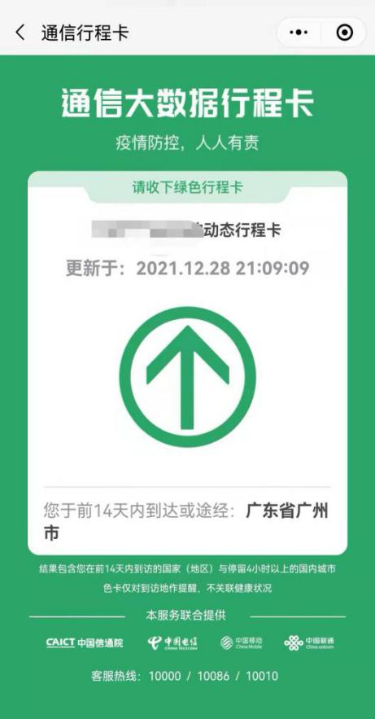 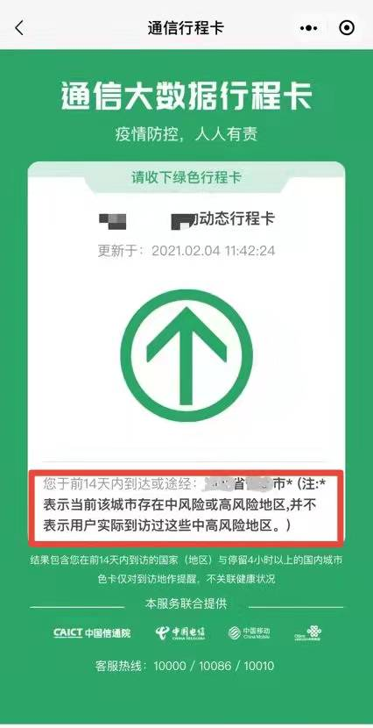

3、个人身份证正、反面扫描件：

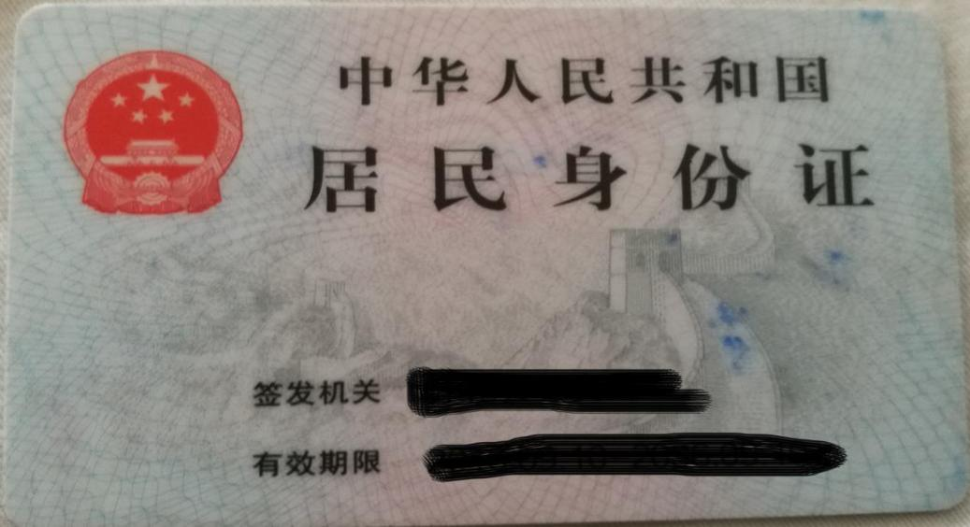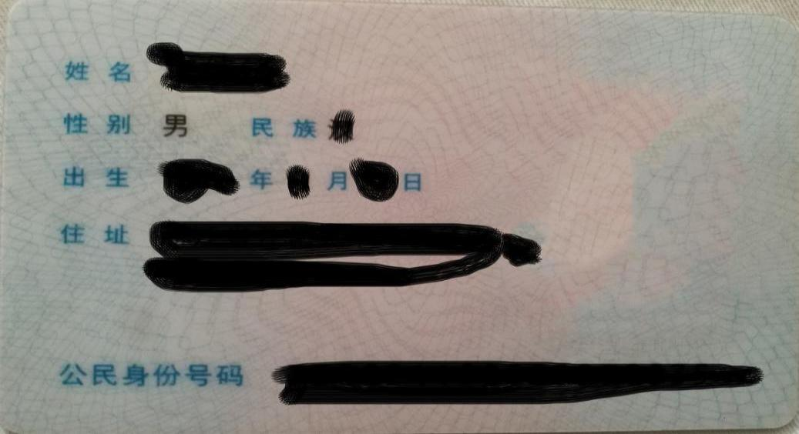

**注意：**以上证明请以文件形式（PDF格式）打包发送至山西省消防救援总队鉴定站邮箱：[1246755883@qq.com](mailto:1246755883@qq.com)（文件名备注为：姓名+身份证号），请各位考生在规定时间内进行上报，切勿重复发送。